**神戶布引香草園‧嵐山渡月橋‧小野櫻花迴廊‧勝尾寺‧賀茂御祖神社**

**神戶櫻花物語 絕景姬路城×清水寺  
水上巴士纜車×螃蟹國產牛名勝 5日**

**◎暫定航班時間:**

|  |  |  |  |  |  |
| --- | --- | --- | --- | --- | --- |
|  | 航空公司 | 航班編號 | 起訖地 | 起飛時間 | 抵達時間 |
| 去程航班 | 星宇航空 | JX306 | 台中/神戶 | 08:45 | 12:30 |
| 回程航班 | 星宇航空 | JX307 | 神戶/台中 | 13:30 | 15:35 |

**※國際段參考航班：以上為本行程預定的航班時間，實際航班以團體確認的航班編號與飛行時間為準。**

**歷年賞櫻情報:**

**◆嵐山渡月橋： 3月中旬～4月上旬　　◆清水寺：3月下旬～4月上旬**

**◆布引香草園 ：3月下旬～4月中旬　　◆大阪城公園：3月下旬～4月中旬**

**◆小野櫻花迴廊: 3月下旬～4月上旬◆賀茂御祖神社： 3月下旬～4月上旬**

**◆姬路城：3月下旬～4月上旬 ◆勝尾寺： 3月下旬～4月上旬**

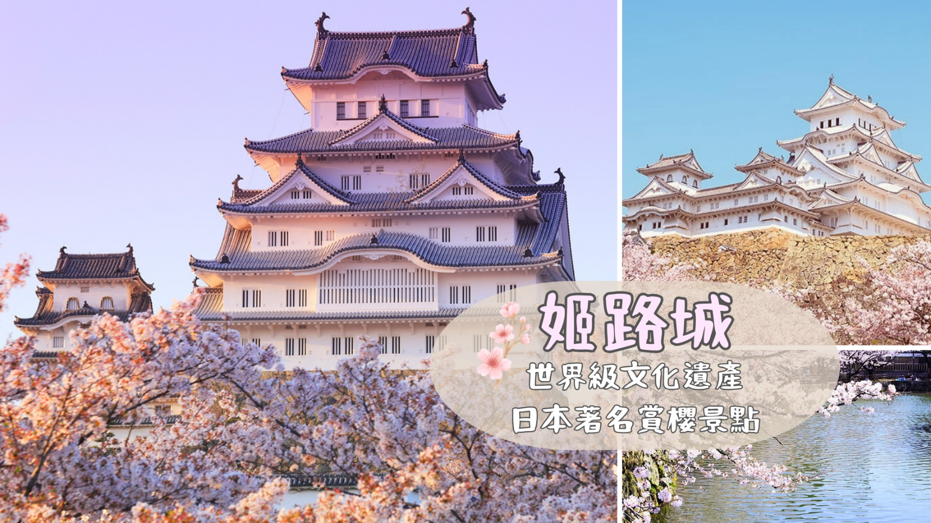

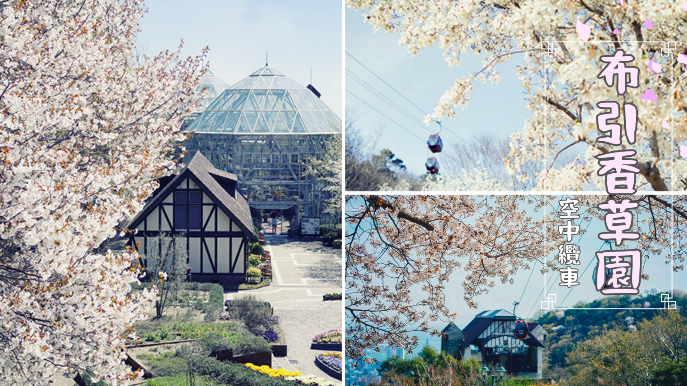

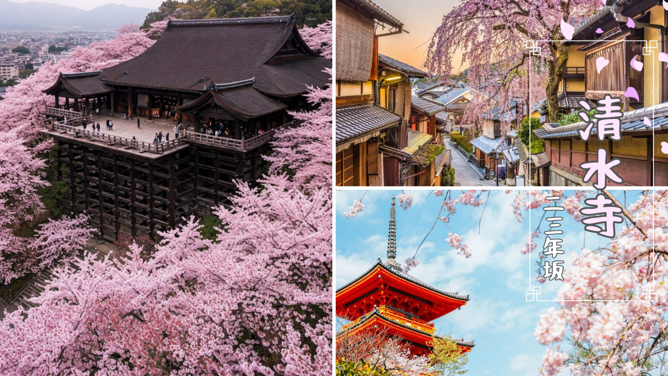

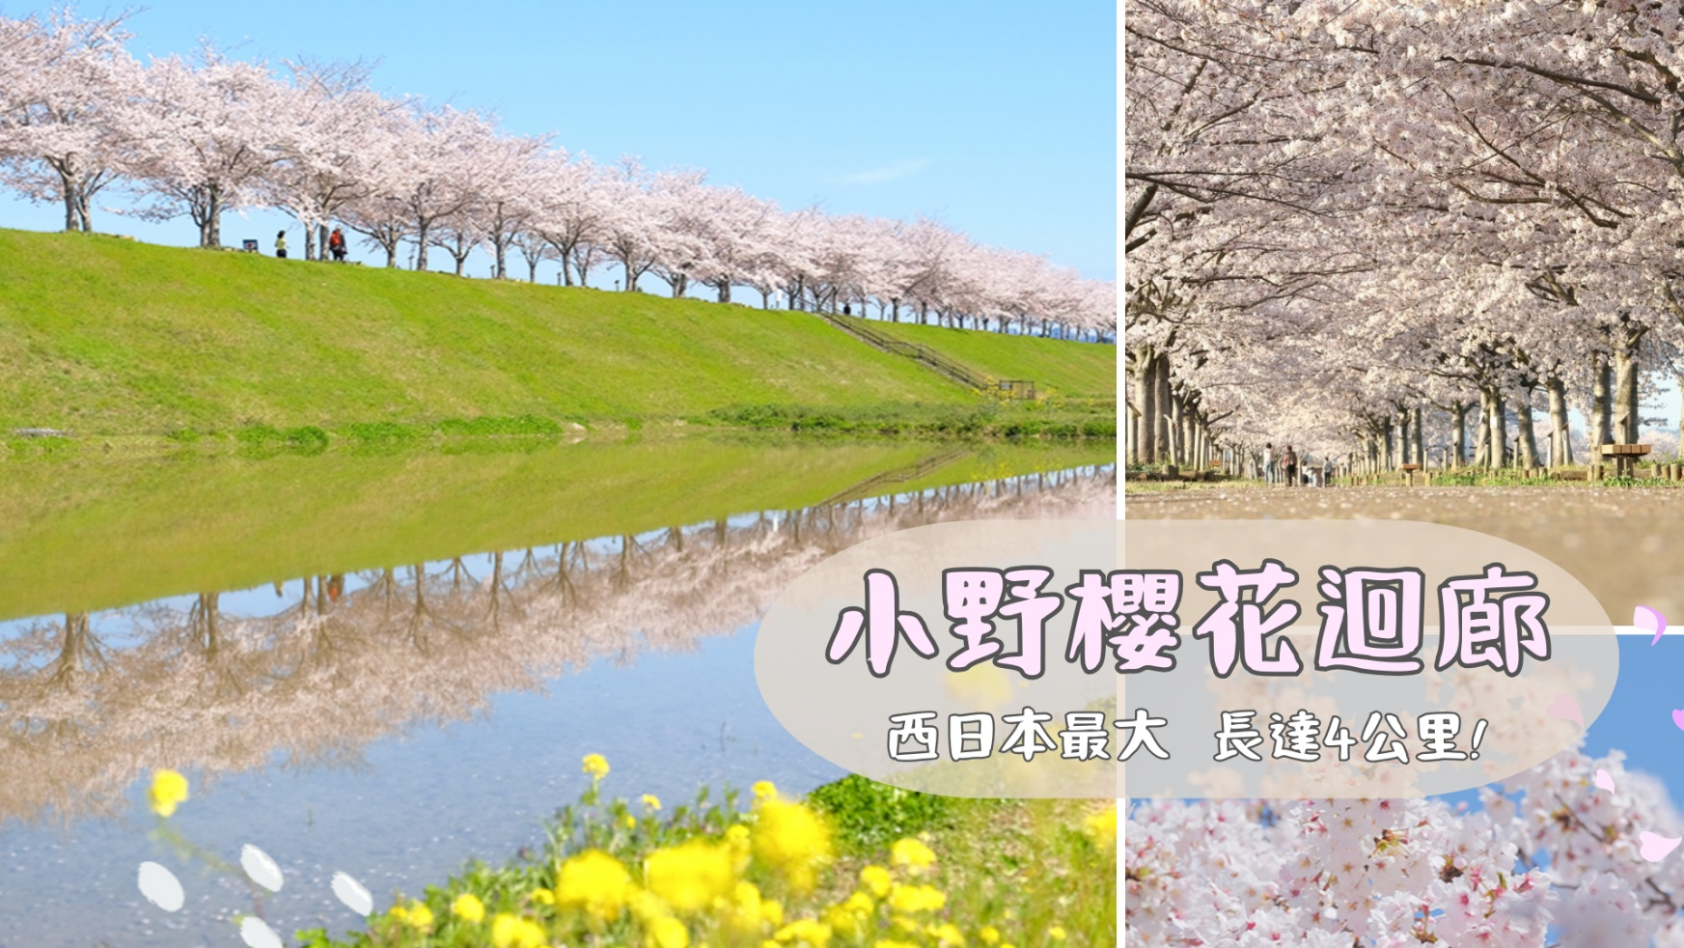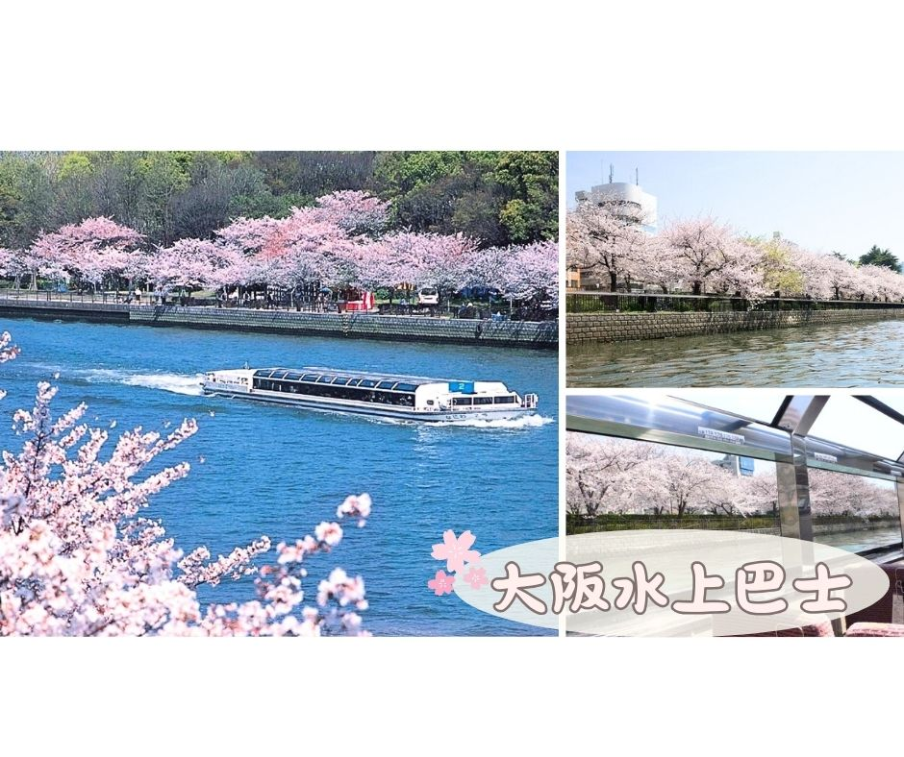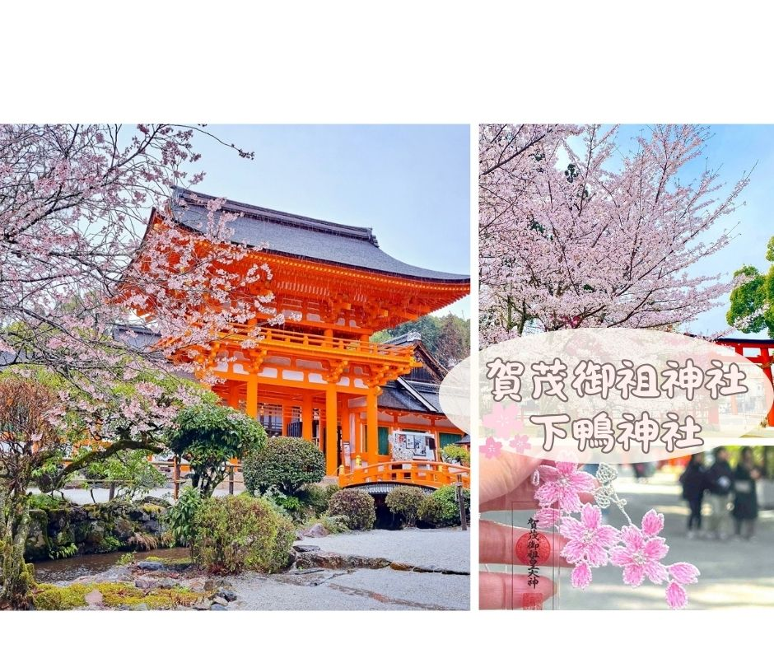

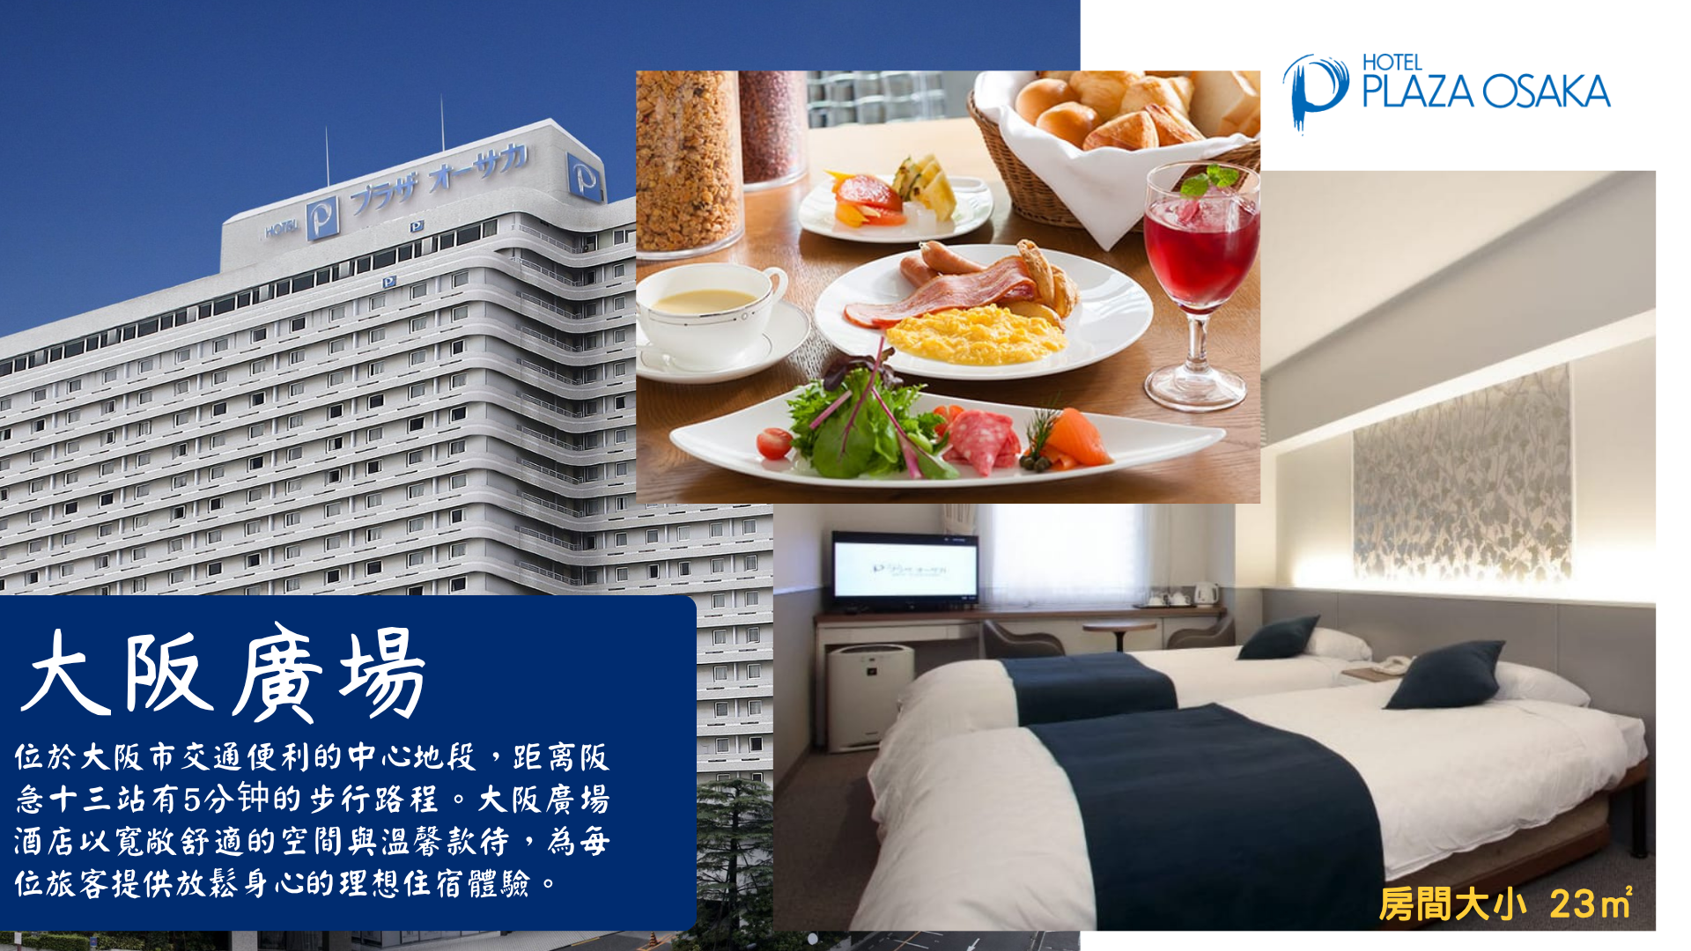

**大阪入住飯店參考：萬豪酒店系列的萬楓 或moxy系列 或洲際酒店系列holiday inn 或 大阪廣場 或Dormy Inn飯店 或同級**

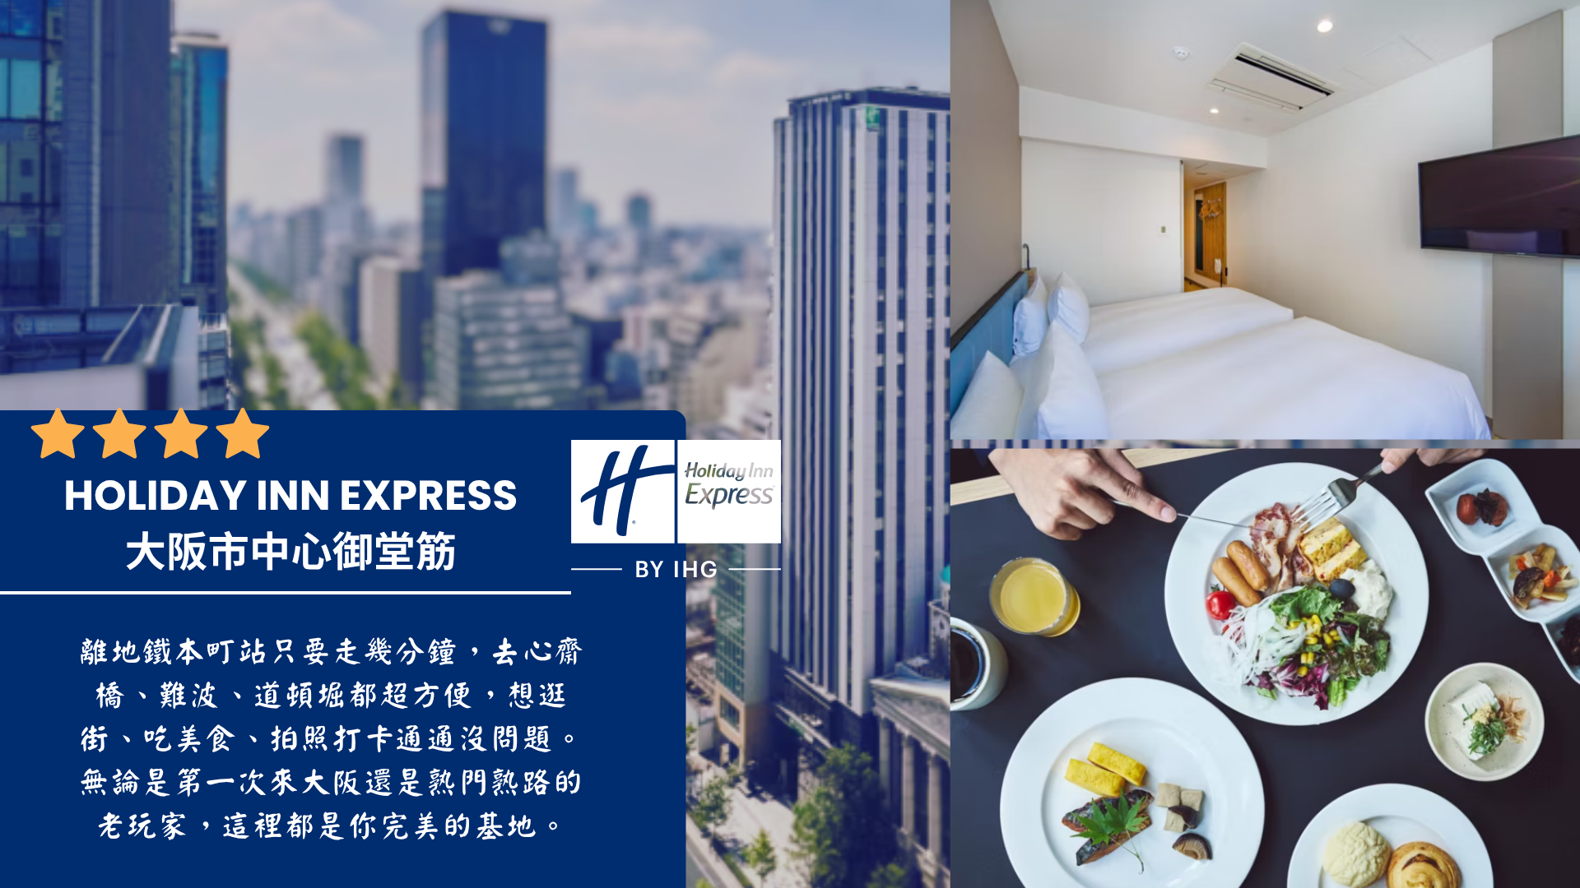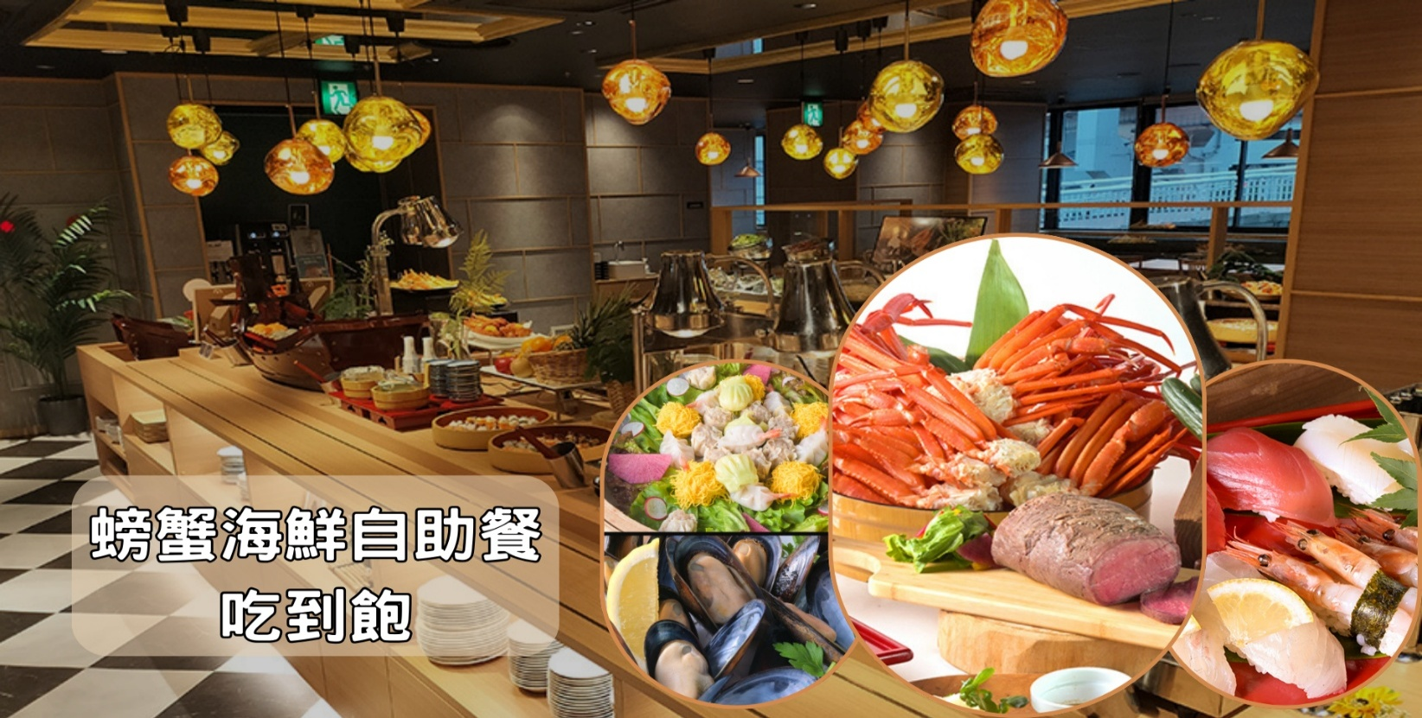

**行程中餐食參考：**

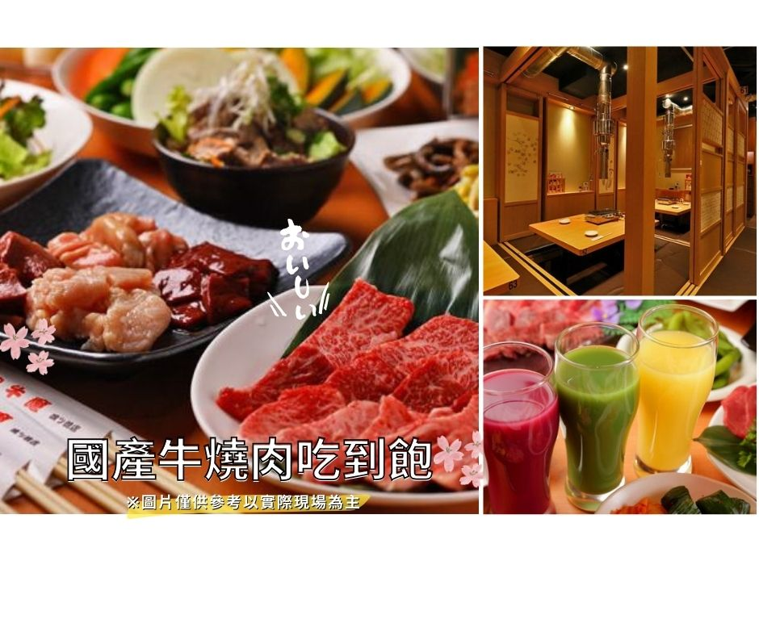

*圖片僅供參考，實際以當日餐食為主

**◎行程內容:**

**第ㄧ天 台中→神戶機場→神戶布引香草園&纜車 →神戶北野異人館~網美打卡景點~古典洋房星巴克咖啡館→飯店**

**【神戶布引香草園】**神戶布引香草園位於標高400公尺的山丘之上，是日本最大規模的香草園。一年四季百花綻放，空氣中瀰漫著花草的香味，滿眼是色彩繽紛的美麗景色。廣闊的園區內有玫瑰交響園、薰衣草園和四季庭園等12座主題各異的花園，所到之處都是絕佳的拍攝景點。搭乘市區附近的纜車約10分鐘即可抵達神戶布引香草園。在途中可從纜車俯瞰神戶街市景觀和迷人的神戶港風光，享受一段空中旅程。

**【神戶北野異人館】**神戶北野異人館區是一個結合歷史與現代文化的旅遊熱點，擁有多座美麗的西洋建築。這裡的星巴克咖啡館坐落於古典洋房內，是拍照打卡的理想地點。此外，您還可以自費參觀多座異人館，每座館都有其獨特的故事與展品。北野異人館區無論是歷史、文化還是美食，都能讓您留下美好的回憶！

|  |  |  |
| --- | --- | --- |
| 早餐：X | 午餐：機上美食 | 晚餐：螃蟹海鮮自助餐 或 飯店內用餐 或 日式風味料理 |
| 住宿：SK HOTEL神戶站前 或 神戶花果溫泉飯店 或 神戶大倉飯店 或 天然溫泉 浪漫湯 多美迎神戶元町或 神戶PORTOPIA飯店 或 the b神戶 或 HOTEL Meriken Port 神戸元町 或 Hewitt甲子園飯店 或 神戶市區飯店 或 同級 | | |

**第二天 飯店→西日本著名賞櫻勝地~小野櫻花迴廊　　→日本國寶 世界文化遺產~姬路城 　→安藤忠雄~淡路夢舞台~GREEN溫室花園+國營明石海峽公園→飯店**

**【小野櫻花迴廊】**位於兵庫縣小野市的「小野櫻花迴廊」是關西地區著名的賞櫻勝地，約有4,000株櫻花沿著加古川支流「大池」與「小池」周邊盛開，形成長達4公里的夢幻櫻花隧道。每到春天，粉嫩花瓣映照在水面上，宛如畫卷般浪漫，白天可欣賞櫻花與湖泊交織的清新景色，夜晚點燈後更展現出夢幻迷人的氛圍。園內還設有散步道與草坪，適合悠閒漫步或野餐，是家族、朋友與團體賞花的理想去處。

**備註:小野櫻花迴廊若因訂不到停車位行程改為明石公園**

**【姬路城】**被譽為「白鷺城」的姬路城，以其優雅潔白的外觀和堅固的防禦結構聞名，是日本最具代表性的城郭建築之一。作為世界文化遺產與國寶，城內保存了眾多江戶時代的建築與設施，展現出日本城郭建築的精華。廣闊的城郭範圍內包含天守閣、櫓、石牆與護城河，遊客可沿著蜿蜒的通道探訪，親身感受當時為防禦而設計的巧思。春季櫻花盛開時，白色城牆與粉色花海交織成絕景，吸引無數遊客前來，是日本必訪的歷史與文化象徵。

**【淡路夢舞台】**來到夢舞台的客人可以體驗到水，風，光，蔭，天空和大海等大自然的氣息，而這種在日常生活中無意體驗的樂趣，在這裡​​可飽享無遺。21世紀大自然不會輕易為我們創造良好環境，人們需要憑自己的意志積極地利用大自然去創造於自然環境共存的時代。從庭院的樹木，小溪，六甲山及大阪灣等身邊的大自然開始到地震等天災，我們必須對我們生存的環境有所意識並不斷地提高。淡路夢舞台在2000年這個跨世紀的重要年代里程碑中誕生。從新世紀的開始，愿被青山綠水所環抱的夢舞台能成為給予人們勇氣的地方。

**【國營明石海峽公園】**一年四季皆可倘佯在綠意花叢間，環抱於豐富大自然中的淡路島國營明石海峽公園。在花草樹木及大海環繞下的美麗景點。來到淡路島國營明石海峽公園與四季的花兒們遊玩，一整年皆可欣賞到隨著四季變化的眾多花卉。

|  |  |  |
| --- | --- | --- |
| 早餐：飯店內早餐 | 午餐：日式涮涮鍋套餐 或 日式風味套餐 | 晚餐：小火鍋海鮮壽司御膳 或  日式風味套餐 |
| 住宿：SK HOTEL神戶站前 或 神戶花果溫泉飯店 或 神戶大倉飯店 或 天然溫泉 浪漫湯 多美迎神戶元町或 神戶PORTOPIA飯店 或 the b神戶 或 HOTEL Meriken Port 神戸元町 或 Hewitt甲子園飯店 或 神戶市區飯店 或 同級 | | |

**第三天 飯店→嵐山渡月橋→世界文化遺產～清水寺～清水舞台～音羽之瀧～二、三年坂步道 →賀茂御祖神社(下鴨神社)** **→飯店~自由前往心齋橋、道頓堀**

**【京都嵐山渡月橋】**渡月橋乃昔日山天皇因皓月橫空啟發而命名，如今是電影時代劇的熱門景地，橫跨大堰川的渡月橋，自古即有許多詩歌為之傳頌，此地的秋色與冬景常是騷人墨客最好的題材，有著濃郁之傳說色彩，漫步悠遊，令人心曠神怡，站在渡月橋上觀賞滿山白色的山櫻景致，好似覆雪的山。續往嵯峨野竹林步道欣賞竹林之美，沿路二旁的竹木高聳，靜幽詩情，閑靜中盡是畫意。

**【世界文化遺產：清水寺】**清水寺起源於八世紀末期。現在的建築物是1633年的再建，正殿是國寶，主佛是一面觀音菩薩的木像。清水寺在歷史上，宗教上都占有重要地位，而且廟門前城鎮附近的自然環境保持得很好，從寺內展望京都市街特別漂亮。

**【音羽瀧】**順著清水寺奧之院往下，到達音羽瀧。音羽瀧有金色水、延命水之稱，被列為日本十大名水之首。

**【****賀茂御祖神社】**位於京都的賀茂御祖神社，是京都最古老的神社之一，被列為世界文化遺產，以守護京都與人們安泰著稱。神社供奉賀茂建角身命與玉依媛命，為京都重要的氏神。境內被茂密的「糺之森」所環繞，這片原始森林自古保存至今，漫步其中彷彿置身於遠古時光。神社內還有象徵良緣與子嗣的「相生社」，吸引許多遊客前來祈福。每年5月舉辦的「葵祭」更是京都三大祭之一，華麗的平安貴族遊行讓人彷彿穿越千年歷史。下鴨神社融合了神聖氣息與自然美景，是探索京都傳統文化與歷史的必訪之地。

**備註:清水寺若因維修或訂不到停車位行程改為金閣寺**

|  |  |  |
| --- | --- | --- |
| 早餐：飯店內早餐 | 午餐：嵐山當地風味套餐 | 晚餐：為方便逛街，請自理 |
| 住宿：大阪難波萬楓酒店 或 MOXY大阪系列飯店 或 Holiday Inn Express 御堂筋 或 大阪廣場 或 大阪谷町天然溫泉浪華湯 或 大阪堺Agora Regency酒店 或 QUINTESSA大阪灣 或 同級 | | |

**第四天 飯店→開運達摩勝尾寺 →免稅店→大阪城公園(不上天守閣)** **→本公司特別安排~大阪城水上觀光巴士 →飯店**

**【勝尾寺】**位於大阪箕面市的「勝尾寺」，以境內遍佈的「達摩不倒翁」而聞名，也被尊崇為祈求勝利和吉祥的寺廟。對於祈求合格與勝利十分靈驗，不但是許多生意人和學子喜歡參拜的地方，自古以來更是將軍武士以及現今政治人物等渴求勝運之人的信仰中心。

**【日本登記免稅店】**琳瑯滿目各式各樣的禮品，讓您充份選購親朋好友的禮物。

**【大阪城公園】**參觀全世界現存的大阪城為1931年由民間集資重建，外觀5層，內部8層，高54.8米，7層以下為資料館，8層為瞭望台。城牆四周建有護城河，附近有風景秀麗的庭園和亭台樓閣。漫步河邊，奇花异卉，滿目青翠，充滿詩情畫意。

**【大阪水上巴士】**是巡遊大阪的經典觀光船。從大阪城到中之島，流經大阪市中心的大川，航程約40分鐘。途中的天滿橋、淀屋橋和天神橋歷史悠久相當有看頭。您可欣賞綠樹成蔭的風景、古建築鱗次櫛比的景緻及河道兩岸櫻花、玫瑰花、新綠等四季變化。

|  |  |  |
| --- | --- | --- |
| 早餐：飯店內早餐 | 午餐：日式風味套餐 | 晚餐：國產牛吃到飽+軟飲無限暢飲 |
| 住宿：大阪難波萬楓酒店 或 MOXY大阪系列飯店 或 Holiday Inn Express 御堂筋 或 大阪廣場 或 大阪谷町天然溫泉浪華湯 或 大阪堺Agora Regency酒店 或 QUINTESSA大阪灣 或 同級 | | |

**第五天 飯店→神戶機場→台中**

早餐後，把握最後時光自由活動。由導遊帶領搭乘專車前往神戶機場，結束此趟旅行。

敬祝您旅途愉快，謝謝！

|  |  |  |
| --- | --- | --- |
| 早餐：飯店內早餐 | 午餐：機上美食 | 晚餐：X |
| 住宿：溫暖的家 | | |

|  |  |
| --- | --- |
|  | |
| (1)本行程班機起降時間為預定，但實際可能略有變更。  (2)本行程航班如因兩國航空協定變更或政治因素或天然不可抗力...等因素而無法飛行時，則費用退回。不另負責任。  (3)本行程全程使用『團體經濟艙』機票，不可延回、亦不可全程脫隊，機上座位統一由航空公司安排，不適用於出發前預先選位，無法保證與同行者座位安排一致，敬請了解。  (4)本公司保留有調整行程先後順序的權利，在不變更內容的情況下，會依照實際入住飯店及當地交通的實際狀況，妥善調整旅遊行程，請以最終行程資料或行前說明會為準。行程內設訂住宿餐食如遇季節或預約狀況不同，會有更改以維護旅遊品質及權益，敬請諒解。  (5) 最低成團人數：16人以上即可成行，團體人數最多為45人(含)以下，派遣合格領隊隨行服務。出發前七天未達16人基本成團人數，已繳付之訂金將全額退還。  (6)參加本行程之客人本公司有投保旅行業契約責任險250萬，醫療險20萬。  (7)旅宿須知【房型說明】：  因日本地區飯店（包含溫泉飯店）皆為兩小床或和式鋪床的雙人房型，若三人參團的狀況下，飯店會安排(二小床+一行軍床 或 三人鋪床)，實際房型已入住當天飯店安排為主。  ※日本市區飯店房間坪數較小，若有三人一室的狀況下，建議第三人補單房差，需求指定單人房。  ※日本房型基本安排兩小床或和式房，部分飯店可需求一大床房型，但需求無法保證，實際房型已入住當天飯店安排為主。  ※日本電壓為100伏特，『若自行攜帶或購買電器用品時 ，請注意該電器之電壓是符合當地使用』  (8)日本素食須知：  ※日本多數素食者可食用蔥、薑、蒜、辣椒、奶蛋，柴魚或肉汁高湯所熬煮的餐飲，為尊重台灣素食貴賓的飲食習慣，餐廳多以各式蔬菜、豆腐等食材搭配漬物料理的定食或鍋物提供，無法如同在台灣般豐富且多變化，故建議貴賓如有需要可事先準備泡麵等素食品，以備不時之需。  ※如特殊餐食者例不食牛肉/生食者，請於出發前至少5天(不含假日)告知承辦人員，以便提早安排。  (9) 交通須知【巴士規定】  根據日本國土交通省於令和6年（2024年4月1日）發布的最新規定，巴士每日行駛時間不得超過10小時（從車庫實際發車時間為基準），此舉旨在有效防止巴士司機因過度疲勞駕駛而引發的交通安全問題。（資料來源：日本國土交通省）為配合國土交通省對巴士工時的嚴格限制，若行程出現超時情況，為確保團體行程順利進行，部分交通路段會改採大眾交通工具（如電車、地鐵、接駁車或計程車等）敬請理解並予以配合。 | |
|  | |
|  | (1)請於班機起飛前2.5小時抵達機場，以免擁擠及延遲辦理登機手續。  (2)鋰電池、充電式鋰電池及手持風扇、行動電源需隨身攜帶，不可放於手提行李內，也禁止託運。  (3)入境旅客(酒類需年滿18歲、菸品需年滿20歲)可攜帶菸酒免稅數量為酒類1.5公升(不限瓶數)，捲菸200支或雪茄25支或菸絲1磅，攜帶超逾免稅數量時，應主動向海關申報完稅放行，申報上限酒5公升(未開放進口之大陸地區酒類限量1公升)，捲菸4條（1000支）、雪茄125支或菸絲5磅以內。  ※電子菸及加熱菸(含機器本體、菸彈、霧化器等組合元件)為我國禁止輸入品項，請勿攜帶。旅客攜帶違規產品入境，最高可處新臺幣500萬元罰鍰。攜帶超量菸酒入境，應主動向海關申報，並依規定課稅。未依規定申報將面臨罰緩。  (4)有價貨幣或黃金規定(財政部關務署臺北關查閱詳細內容: 旅客通關/常見攜帶物品規定) 台幣：現金不超過10萬元，如所帶之新臺幣超過限額時，應主動向海關申報。外幣總值：不超過美金1萬元(旅行支票,匯票不計)亦應向海關申報。  (5)為了您通關順利，請勿攜帶動植物及其產品。禁止攜帶的動物及其產品：活動物如犬、貓、免、禽鳥、鼠等。動物產品如生鮮水果、冷凍、冷藏肉類及其製品（如香腸、肉乾、貢丸、餛飩、烤鴨等）、含肉加工品（速食麵、雞湯、含肉晶粉等）、蛋品、鹿茸、血清等生物樣材等，包含已煮熟、乾燥、加工、真空包裝處理之產品。旅客檢疫相關規定，可參考【行政院農業委員會】之「出入境旅客檢疫注意事項」專區。  (6)2018/12/18日起為防範豬瘟進入台灣，私自挾帶豬肉製品初犯罰20萬，累犯罰100萬，請旅客不要以身試法。肉乾、香腸、臘肉、火腿、肉製零食、真空包裝(含括內含肉製品的泡麵)等非罐頭食品，亦不能帶入台灣。 |